ΑΝΤΙΣΚΕΔΑΣΤΙΚΟ ΔΙΑΦΡΑΓΜΑ κα Α. ΓΑΛΑΝΟΠΟΥΛΟΥ

εισαγωγή
Η ιδανική εικόνα σε οπτική πυκνότητα, περιλαμβάνει περιοχές αυξημένης οπτικής πυκνότητας (διαυγάσεις) που αντιστοιχούν σε περιοχές του ανατομικού θέματος που επιτρέπουν σε πολλά φωτόνια να διέλθουν χωρίς αλληλεπίδραση και περιοχές μειωμένης οπτικής πυκνότητας (σκιάσεις) που αντιστοιχούν σε περιοχές του ανατομικού θέματος που απορρόφησαν πολλά φωτόνια.
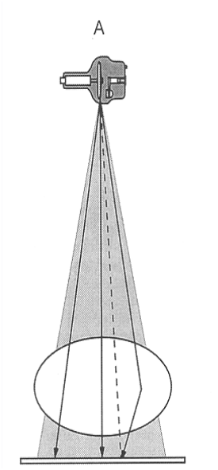
Η σκέδαση των φωτονίων (φαινόμενο Compton) οδηγεί σε ανάπτυξη οπτικής πυκνότητας σε σημεία που εξαρτώνται από τη γωνία σκέδασής τους με αποτέλεσμα τη μείωση της σκιαγραφικής αντίθεσης δηλαδή της διαφοράς οπτικής πυκνότητας γειτονικών περιοχών
Εικόνα 1: ανάπτυξη οπτικής πυκνότητας μέσω ανίχνευσης
- των φωτονίων που διέρχονται διαμέσου του θέματος χωρίς αλληλεπίδραση (ευθύγραμμη πορεία)
- των φωτονίων που σκεδάζονται κατά την αλληλεπίδρασή
τους με την ύλη (εκτροπή από την αρχική τους πορεία)

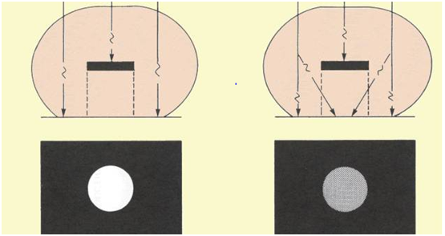

Πραγματική εικόνα
Μειωμένη σκιαγραφική αντίθεση
Αντιστοιχεί σε μη μηδενικό ποσοστό σκεδαζόμενης ακτινοβολίας

Ιδανική εικόνα
Αυξημένη σκιαγραφική αντίθεση
Αντιστοιχεί σε μηδενικό ποσοστό σκεδαζόμενης ακτινοβολίας

Άρα για κατάλληλη οπτική πυκνότητα
Η σκεδαζόμενη ακτινοβολία οδηγεί σε μείωση σκιαγραφικής αντίθεσης

Το ποσοστό σκεδαζόμενης ακτινοβολίας που θα παραχθεί σε κάθε ακτινοβόληση εξαρτάται από:
- την τιμή kVp
- το πάχος του θέματος
- το εύρος χρήσιμης δέσμης, δηλαδή το μέγεθος του πεδίου ακτινοβόλησης

kVp
Η τιμή kVp που επιλέγεται καθορίζει τη διεισδυτικότητα της δέσμης αλλά και την πιθανότητα
πραγματοποίησης φαινομένου Compton
Αύξηση των kVp οδηγεί σε αύξηση της ενέργειας των φωτονίων και κατ’ επέκταση σε αύξηση πιθανότητας πραγματοποίησης φαινομένου Compton (~ 1/Ε) σε σχέση με την πιθανότητα πραγματοποίησης φωτοηλεκτρικού φαινομένου (~ 1/Ε³). Αυτό είναι εντονότερο για ενέργειες άνω των 60 kVp
αύξηση kVp οδηγεί σε αύξηση σκεδαζόμενης ακτινοβολίας

πάχος θέματος
Το πάχος του θέματος καθορίζει τον αριθμό των αλληλεπιδράσεων των φωτονίων με την ύλη
και κατ’ επέκταση την πιθανότητα πραγματοποίησης φαινομένου Compton
Αύξηση του πάχους οδηγεί σε αύξηση του αριθμού των αλληλεπιδράσεων των φωτονίων με την ύλη και άρα αύξηση φαινομένου Compton
αύξηση πάχους θέματος οδηγεί σε αύξηση σκεδαζόμενης ακτινοβολίας

εύρος δέσμης – μέγεθος πεδίου ακτινοβόλησης
Το εύρος της δέσμης, δηλαδή το μέγεθος του πεδίου ακτινοβόλησης, καθορίζει τον αριθμό των αλληλεπιδράσεων των φωτονίων με την ύλη μέσω της έκτασης της ύλης που καλύπτει και μέσω του αριθμού των φωτονίων που αλληλεπιδρούν με αυτή την έκταση
Αύξηση εύρους δέσμης οδηγεί σε αύξηση του αριθμού των αλληλεπιδράσεων και άρα αύξηση φαινομένου Compton
αύξηση εύρους δέσμης – μεγέθους πεδίου ακτινοβόλησης οδηγεί σε αύξηση σκεδαζόμενης ακτινοβολίας

Στον παρακάτω πίνακα περιλαμβάνονται οι δυνατοί τρόποι μείωσης παραγωγής της σκεδαζόμενης ακτινοβολίας επηρεάζοντας τους παράγοντες που την καθορίζουν καθώς και τα αρνητικά της μεταβολής αυτής

παράγοντας | μεταβολή | επίδραση μεταβολής
παράγοντας | μεταβολή | Ως προς τη ΣΑ | Παράλληλη επίδραση
kVp | μείωση | μείωση σκεδαζόμενης ακτινοβολίας,  άρα,  βελτίωση σκιαγραφικής αντίθεσης | - μείωση αριθμού φωτονίων δέσμης  - αύξηση φωτοηλεκτρικού (δόση)  άρα,  - αύξηση mΑs για διατήρηση ΟΠ
μεγέθους πεδίου | μείωση | μείωση σκεδαζόμενης ακτινοβολίας  άρα  βελτίωση σκιαγραφικής αντίθεσης | μείωση αριθμού φωτονίων  άρα  αύξηση mΑs για διατήρηση ΟΠ
πάχος του θέματος | μείωση (συμπίεση) | μείωση σκεδαζόμενης ακτινοβολίας  άρα  βελτίωση σκιαγραφικής αντίθεσης
Η μείωση του εύρους της δέσμης επιτυγχάνεται μέσω χρήσης διαφραγμάτων που τοποθετούνται στο παράθυρο εξόδου της λυχνίας και τα οποία κατασκευάζονται από μέταλλα ή
κράμα μετάλλων που απορροφούν σημαντικά την ακτινοβολία Χ.
Τα διαφραγμάτα μπορεί να είναι επίπεδα – οπής, κώνοι, κύλινδροι τα οποία δίνουν μέγεθος πεδίου ανάλογο της κατασκευής τους, δεν υπάρχει δυνατότητα αναπροσαρμογής τους και επιδρούν αρνητικά στη σαφήνεια της εικόνας, κυρίως στα όρια, λόγω γεωμετρικών παραγόντων Συγκριτικά οι κύλινδροι συμβάλλουν σε μικρότερη ασάφεια σε σχέση με τα οπής, γι’ αυτό χρησιμοποιούνται σε συγκεκριμένες εξετάσεις.
Τα πιο εύχρηστα διαφράγματα είναι τα διαφράγματα βάθους τα οποία αποτελούνται από 2 ζεύγη κινητών φύλλων-ράβδων μολύβδου, ανεξάρτητης κίνησης ανά ζεύγος, που περιέχονται στο κιβώτιο διαφραγμάτων. Πλεονεκτούν σε σχέση με τα υπόλοιπα στη δυνατότητα παραγωγής πεδίου διαφόρων μεγεθών, ανάλογα με τις ανάγκες.
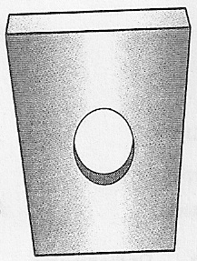
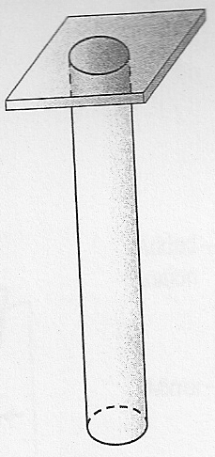
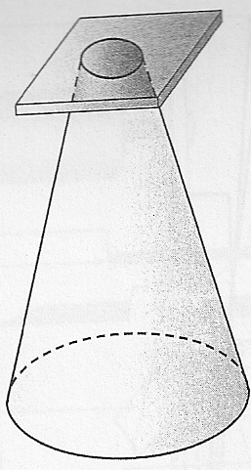
τα 3 είδη διαφραγμάτων: οπής, κύλινδρος, κώνος

Επιπλέον υπάρχει η δυνατότητα να μειωθεί το ποσοστό της σκεδαζόμενης ακτινοβολίας που ανιχνεύεται από το σύστημα απεικόνισης με
- τη χρήση αντισκεδαστικού διαφράγματος (ΑΔ)
είναι μια διάταξη μέσω της οποίας μειώνεται η ποσότητα σκεδαζόμενης ακτινοβολίας που ανιχνεύεται από το σύστημα απεικόνισης και όχι η παραγόμενη σκεδαζόμενη ακτινοβολία
- με την τεχνική προβολικού κενού
Για περιορισμό της σκεδαζόμενης ακτινοβολίας και ακτινοπροστασία απαιτούνται:
- χρήση kVp ανάλογα θέματος,
- περιορισμός πεδίου στα όρια της ανατομικής περιοχής ενδιαφέροντος
- χρήση αντισκεδαστικού διαφράγματος όταν κρίνεται απαραίτητο

Στην ψηφιακή απεικόνιση όπου το σύστημα απεικόνισης ανταποκρίνεται σε μεγαλύτερο εύρος ενεργειών των φωτονίων –Χ, κυρίως χαμηλής ενέργειας όπως τα σκεδαζόμενα, απαιτείται μεγαλύτερη προσοχή στον περιορισμό του πεδίου ακτινοβόλησης και στη χρήση Α.Δ. με κατάλληλη προσαρμογή στοιχείων έκθεσης

ΑΝΤΙΣΚΕΔΑΣΤΙΚΟ ΔΙΑΦΡΑΓΜΑ (Α.Δ.)
Πρόκειται για μια επίπεδη διάταξη – συσκευή, ανακαλύφθηκε το 1913 από τον G. Bucky, και αποτελεί τον πιο αποτελεσματικό τρόπο περιορισμού της σκεδαζόμενης ακτινοβολίας που ανιχνεύεται από το σύστημα απεικόνισης.
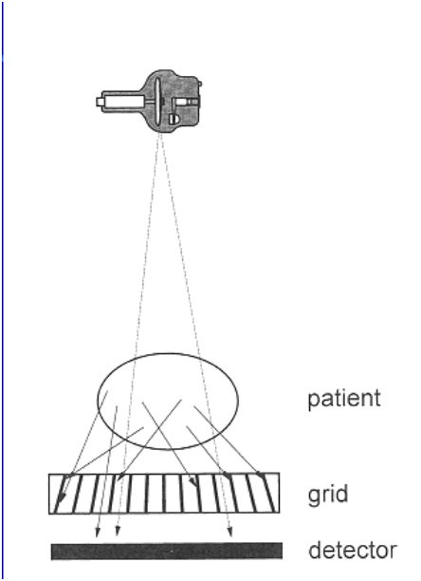
Τοποθετείται μεταξύ εξεταζόμενου και συστήματος απεικόνισης με σκοπό την αποκοπή της σκεδαζόμενης ακτινοβολίας που παράγεται κατά την αλληλεπίδραση πρωτογενούς δέσμης – ανατομικού θέματος, συμβάλλοντας στη βελτίωση της σκιαγραφικής αντίθεσης της παραγόμενης εικόνας.

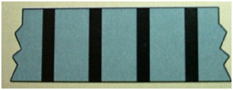

μαύρες γραμμές → διαφραγματίδια
μπλε → ενδιάμεσο υλικό

Η διάταξη είναι ένα μικρού πάχους παραλληλόγραμμο φύλλο με μέγεθος αρκετό να καλύψει κάθε κασέτα. Περιβάλλεται από φύλλα αλουμινίου, που παρέχουν σταθερότητα και προστασία από υγρασία. Εσωτερικά περιέχει ελάσματα μολύβδου (διαφραγματίδια) συγκεκριμένου πάχους και ύψους, τα οποία διατηρούνται σε ίσες αποστάσεις μεταξύ τους μέσω παρεμβολής ακτινοδιαπερατού υλικού, δηλαδή υλικού με μικρό ειδικό συντελεστή απορρόφησης της ακτινοβολίας (αλουμίνιο, πλαστικό)
Ιδανικά το αντισκεδαστικό διάφραγμα (ΑΔ) θα έπρεπε να απορροφά όλη τη σκεδαζόμενη και να επιτρέπει στα φωτόνια που διαπερνούν το θέμα χωρίς αλληλεπίδραση να διέλθουν ανεπηρέαστα.
Στην πραγματικότητα όμως το ΑΔ απορροφά όλα τα φωτόνια που προσπίπτουν στα διαφραγματίδια, δηλαδή, α) από τα σκεδαζόμενα αυτά που έχουν κατάλληλη γωνία σκέδασης ώστε να προσπέσουν στα διαφραγματίδια και β) από τα διερχόμενα χρήσιμα για την εικόνα φωτόνια όσα λόγω της αποκλίνουσας δέσμης προσπίπτουν σε αυτά (αποκοπή)
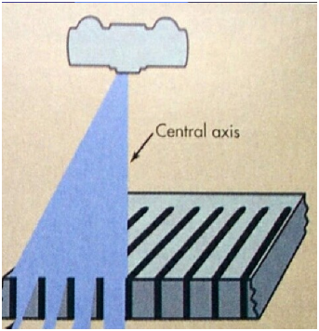

Λόγω της αποκλίνουσας πορείας των «χρήσιμων» φωτονίων,
όσο απομακρύνομαι από την κεντρική ακτίνα της δέσμης, τόσο περισσότερα φωτόνια προσπίπτουν επί των διαφραγματιδίων με αποτέλεσμα την απορρόφησή τους. Το φαινόμενο, είναι εντονότερο στα παράλληλα Α.Δ.

ΧΡΗΣΗ Α.Δ.
πλεονέκτημα | σημαντική μείωση σκεδαζόμενης ακτινοβολίας που φθάνει στον ανιχνευτή → αύξηση σκιαγραφικής αντίθεσης εικόνας
μειονέκτημα | απορρόφηση φωτονίων από ΑΔ → αύξηση mΑs (αριθμός φωτονίων) για διατήρησή της ΟΠ → μείωση ακτινοπροστασίας

Χαρακτηριστικά Α.Δ.
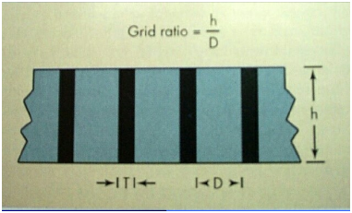
Τα χαρακτηριστικά ενός Α.Δ. είναι κατασκευαστικά, εξαρτώνται από το πάχος των διαφραγματιδίων, το πάχος του ενδιάμεσου υλικού και το ύψος των διαφραγματιδίων δηλαδή το ύψος του Α.Δ. και αναγράφονται πάνω στην πλευρά του που πρέπει να είναι στραμμένη προς τη λυχνία. Συγκεκριμένα:

- Λόγος Α.Δ. (r) λέγεται το πηλίκο του ύψους (h) του διαφραγματιδίου προς το πάχος (D)
του διακένου, δηλαδή την απόσταση δύο διαδοχικών διαφραγματιδίων
$r= \frac{h}{D}$ με τιμές 5:1, 6:1, 8:1, 12:1, 16:1
αύξηση r →
↑ απορρόφησης σκεδαζόμενων φωτονίων → ↑ σκιαγραφικής αντίθεσης
και ↑ απορρόφησης «χρήσιμων» φωτονίων
άρα,
↓ φωτονίων που φθάνουν στον ανιχνευτή που οδηγεί σε ↑mΑs για διατήρησή της ΟΠ

- Πυκνότητα (συχνότητα) Α.Δ. λέγεται ο αριθμός διαφραγματιδίων ανά μονάδα μήκους (cm) και κυμαίνεται από 25 έως 40 διαφραγματίδια/cm
αύξηση πυκνότητας → μείωση διακένου (D) → αύξηση r →
↑ απορρόφησης σκεδαζόμενων φωτονίων → ↑ σκιαγραφικής αντίθεσης
και ↑ απορρόφησης «χρήσιμων» φωτονίων
άρα,
↓ φωτονίων που φθάνουν στον ανιχνευτή που οδηγεί σε ↑mΑs για διατήρησή της ΟΠ

Στον παρακάτω πίνακα αναγράφονται τα είδη Α.Δ.

ΕΙΔΗ Α.Δ.
κατηγορίες |  | πλεονεκτήματα | μειονεκτήματα
βάσει λόγου | υψηλού λόγου  (12:1, 16:1) | αύξηση σκιαγραφικής αντίθεσης | μείωση ακτινοπροστασίας
βάσει λόγου | χαμηλού λόγου  (5:1, 6:1, 8:1) | μικρή αύξηση σκιαγραφικής αντίθεσης | μικρότερη μείωση ακτινοπροστασίας
βάσει διάταξης διαφραγματιδίων | γραμμικά | δυνατότητα κλίσης λυχνίας κατά μήκος διαφραγματιδίων | αυξημένη διαφραγματική αποκοπή  στα όρια της δέσμης
βάσει διάταξης διαφραγματιδίων | διασταυρούμενα | μεγαλύτερη μείωση σκεδαζόμενης ακτινοβολίας,  λόγω διάταξης διαφραγματιδίων σε δυο κατευθύνσεις | δεν επιτρέπουν κλίση λυχνίας
βάσει προσανατολισμού διαφραγματιδίων | παράλληλα  (μη εστιασμένα) | δυνατότητα κλίσης λυχνίας κατά μήκος διαφραγματιδίων | αυξημένη διαφραγματική αποκοπή στα όρια της δέσμης
βάσει προσανατολισμού διαφραγματιδίων | εστιασμένα  (κλίση διαφραγματιδίων προς εστία λυχνίας) | μείωση διαφραγματικής αποκοπής λόγω κλίσης και κατεύθυνσης παράλληλα  στην αποκλίνουσα πρωτογενή δέσμη | - περιορισμός στην Ε.Α. (πρέπει να περιέχεται στο εύρος Ε.Α. που επιβάλλεται από τη σύγκλιση των διαφραγματιδίων και αναγράφεται πάνω στο ΑΔ)
βάσει προσανατολισμού διαφραγματιδίων | εστιασμένα  (κλίση διαφραγματιδίων προς εστία λυχνίας) |  | - δεν επιτρέπουν κλίση λυχνίας και η κεντρική ακτίνα να διέρχεται πάντα από το κέντρο του Α.Δ.
βάσει κίνησης | ακίνητα (χρησιμοποιούνται σε φορητά) τοποθετούνται επί της κασέτας ή περιέχονται σε αυτή | αύξηση σκιαγραφικής αντίθεσης | απεικόνιση διαφραγματιδίων
βάσει κίνησης | κινούμενα (περιέχονται στο συρτάρι τοποθέτησης της κασέτας) | - αύξηση σκιαγραφικής  αντίθεσης  - ασαφοποίηση απεικόνισης διαφραγματιδίων | επίδραση (μικρή) γεωμετρικά στην εικόνα λόγω προβολικής απόστασης
βάσει κίνησης | κινούμενα (περιέχονται στο συρτάρι τοποθέτησης της κασέτας) |  | αυξημένα στοιχεία έκθεσης σε σχέση με ακίνητα λόγω αποκοπής

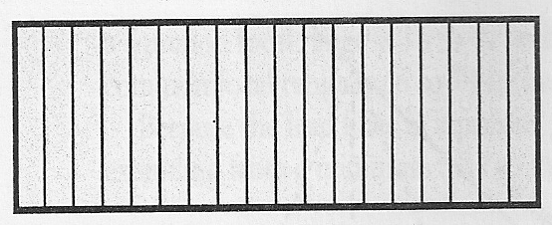
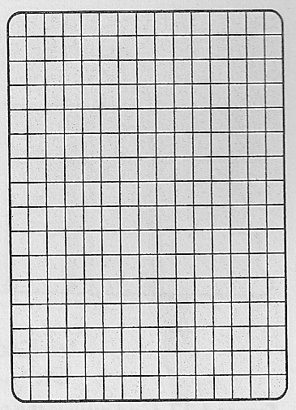


Παράλληλο Α.Δ. εκ του πλαγίου

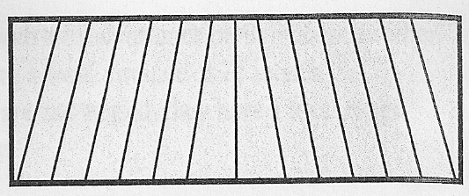

Εστιασμένο Α.Δ. εκ του πλαγίου

Γραμμικό Α.Δ. από πάνω
Διασταυρούμενο Α.Δ. από πάνω
(προκύπτει από το συνδυασμό 2 γραμμικών ΑΔ προσανατολισμένων κατά μήκος και κατά πλάτος) αντίστοιχα)

Απόδοση Α.Δ.
Το Α.Δ. χρησιμοποιείται για βελτίωση της σκιαγραφικής αντίθεσης μέσω απορρόφησης σκεδαζόμενων φωτονίων. Όσο μεγαλύτερος ο λόγος του Α.Δ. ή η πυκνότητά του, τόσο μεγαλύτερη είναι η μείωση της σκεδαζόμενης ακτινοβολίας και κατ’ επέκταση η βελτίωση της σκιαγραφικής αντίθεσης. Παράλληλα με την απορρόφηση σκεδαζόμενων φωτονίων το Α.Δ. απορροφά και φωτόνια που διέρχονται του θέματος χωρίς αλληλεπίδραση με αυτό.
ΟΙ παραπάνω επιδράσεις οδηγούν στη συνολική μείωση αριθμού φωτονίων που προσπίπτουν στο σύστημα απεικόνισης και επομένως απαιτείται αύξηση της ποσότητας της χρήσιμης δέσμης (αριθμού των φωτονίων) που θα προσπέσει στον ασθενή για διατήρηση της οπτικής πυκνότητας δηλαδή αύξηση των mΑs.
Η μεταβολή των mΑs καθορίζεται από τον παράγοντα Bucky (ΒF) ή συντελεστή διόρθωσης (Σ.δ.) που εκφράζει πόσο πρέπει να αυξηθούν τα mΑs (δηλαδή θα μειωθεί η ακτινοπροστασία) κατά τη χρήση Α.Δ., σε σχέση με τα αντίστοιχα χωρίς Α.Δ., ώστε να επιτευχθεί η ίδια οπτική πυκνότητα
$$BF= \frac{{mAs}_{με Α.Δ} }{{mAs}_{χωρίς Α.Δ}}$$
Ο παράγοντας Bucky (ΒF) ή συντελεστής διόρθωσης (Σ.δ.) εξαρτάται από το λόγο του ΑΔ. Όσο αυξάνεται ο λόγος του ΑΔ, τόσο μεγαλύτερος είναι και ο Σ.δ. όπως φαίνεται στον πίνακα:
Λόγος Α.Δ.  (r) | Συντελεστής διόρθωσης (Σ.δ.)
χωρίς Α.Δ. | 1
5:1 | 2
6:1 | 3
8:1 | 4
12:1 | 5
16:1 | 6

Η διόρθωση των mΑs, που απαιτείται για να επιτευχθεί ίδια ΟΠ, σε δύο ακτινολογικές εικόνες που έγιναν με χρήση Α.Δ. διαφορετικού λόγου υπολογίζεται μέσω της σχέσης:

$$\frac{{Σ.δ}_{νέου Α.Δ}}{{Σ.δ}_{αρχικού Α.Δ.}}= \frac{{mAs}_{με νέο Α.Δ} }{{mAs}_{με αρχικό Α.Δ}}$$
Πρόβλημα: Ακτινογραφία πυέλου χωρίς Α.Δ. με στοιχεία 70kV, 16mΑs, ΕΠ 200 και Ε.Α. 1m εμφανίζει ικανοποιητική αμαύρωση αλλά μειωμένη σκιαγραφική αντίθεση, οπότε επαναλαμβάνεται με χρήση Α.Δ. λόγου 8:1. Ποια τα νέα στοιχεία που πρέπει να χρησιμοποιηθούν;
Αν η σκιαγραφική αντίθεση της νέας ακτινογραφίας δεν είναι αρκετά ικανοποιητική και για μεγαλύτερη βελτίωση της ΣΑ χρησιμοποιηθεί Α.Δ. λόγου 12:1 ποια η επιπλέον μεταβολή των στοιχείων;

Μειονεκτήματα – λάθη χρήσης Α.Δ.
Το βασικότερο μειονέκτημα χρήσης Α.Δ. είναι η αύξηση της δόσης στον εξεταζόμενο συγκριτικά με την αντίστοιχη ακτινογραφία χωρίς Α.Δ. και όσο μεγαλύτερος είναι ο λόγος του Α.Δ.
Επιπλέον μειονέκτημα, για τα εστιασμένα, είναι η πιθανή διαφραγματική αποκοπή, δηλαδή η μείωση του αριθμού των διερχόμενων «χρήσιμων» φωτονίων που προσπίπτουν στο σύστημα καταγραφής εικόνας (και ως εκ τούτου μείωση της ΟΠ) λόγω λάθους κατά τη χρήσης του Α.Δ.

Είδη σφαλμάτων
- Ανάποδη τοποθέτηση εστιασμένου Α.Δ. Στο σφάλμα αυτό η φορά των διαφραγματιδίων του Α.Δ. είναι αντίθετη της αποκλίνουσας κατεύθυνσης της δέσμης με αποτέλεσμα τη σημαντική αποκοπή φωτονίων όσο απομακρυνόμαστε από την κεντρική ακτίνα της δέσμης, μείωση οπτικής πυκνότητας (υποέκθεση).
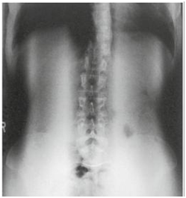
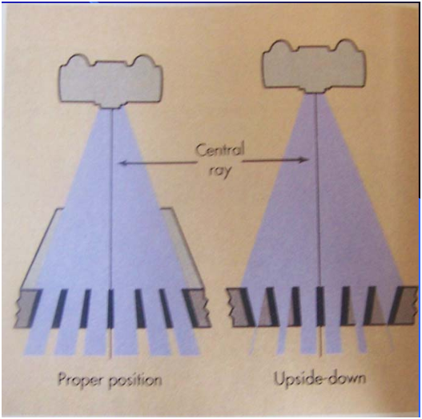

Το σφάλμα αποφεύγεται με την ύπαρξη ένδειξης επί του Α.Δ. που δηλώνει πια πλευρά τοποθετείται προς τη λυχνία.

- τοποθέτηση του Α.Δ. υπό γωνία παρατηρείται σε παράλληλα και σε εστιασμένα Α.Δ. όταν υπάρχει κλίση λυχνίας ή κλίση του Α.Δ. και οδηγεί σε συνολική μείωση οπτικής πυκνότητας
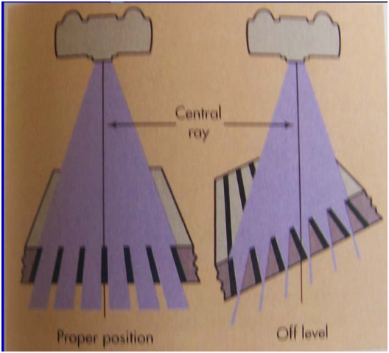

Το σφάλμα αποφεύγεται μέ επικέντρωση της κεντρικής ακτίνας ώστε να φέρεται κάθετα στο Α.Δ.

- τοποθέτηση εστιασμένου Α.Δ. έκκεντρα παρατηρείται όταν η κεντρική ακτίνα της δέσμης δεν διέρχεται από το κέντρο του Α.Δ., οπότε η διεύθυνση των φωτονίων της δέσμης λόγω αποκλίνουσας φοράς δεν συμπίπτει με τη φορά κλίσης των διαφραγματιδίων με αποτέλεσμα απορρόφησή τους και συνολική μείωση της ΟΠ.
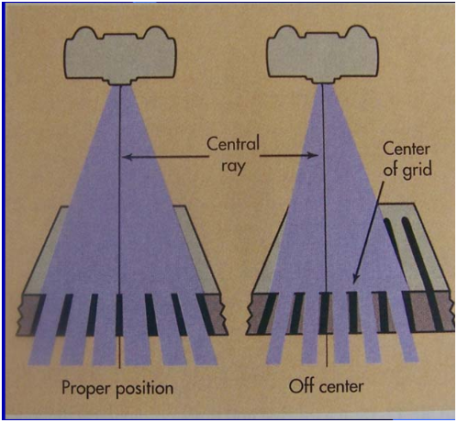
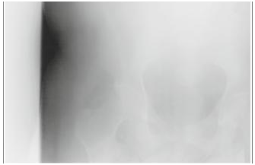

Το σφάλμα αποφεύγεται μέ σωστή επικέντρωση της κεντρικής ακτίνας ώστε να διέρχεται από το κέντρο του Α.Δ. και κάθετα σε αυτό.

- Χρήση ΕΑ εκτός των επιτρεπτών τιμών εστιασμένου Α.Δ. παρατηρείται όταν χρησιμοποιείται Ε.Α. που αποκλίνει σημαντικά από το εύρος εστίασης ενός εστιασμένου Α.Δ. Λόγω αποκλίνουσας φοράς η διεύθυνση των φωτονίων της δέσμης, προς τα όρια, δεν συμπίπτει με τη φορά κλίσης των διαφραγματιδίων οδηγώντας σε μείωση ΟΠ στην περιφέρεια της εικόνας.
Στα εστιασμένα Α.Δ. οι προέκτασεις των διαφραγματιδίων συγκλίνουν σε ένα σημείο, σημείο εστίασης, το οποίο καθορίζει την εστιακή απόσταση του Α.Δ. (αναγράφεται), δηλαδή την Ε.Α. που πρέπει να χρησιμοποιηθεί ώστε οι ακτίνες της δέσμης να φέρονται παράλληλα προς τα διαφραγματίδια. Όσο μεγαλύτερος ο λόγος του Α.Δ. τόσο περιορίζεται το εύρος ΕΑ που μπορεί να χρησιμοποιηθεί.
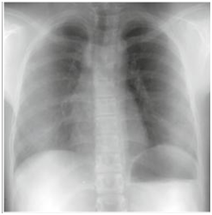
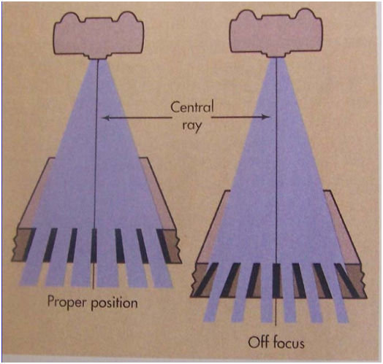

Το σφάλμα αποφεύγεται με χρήση κατάλληλης Ε.Α. (λόγω περιορισμών στα φορητά δεν χρησιμοποιούνται εστιασμένα Α.Δ.)

Συμπεράσματα
- Η χρήση ή όχι Α.Δ. καθορίζεται από την τιμή kVp που θα χρησιμοποιηθεί. Όσο μεγαλύτερη η τιμή των kVp τόσο μεγαλύτερος ο λόγος του Α.Δ. που είναι απαιτείται για ικανοποιητική ΣΑ.
χρήση Α.Δ. όταν kVp ≥ 55 - 60
και
πάχος θέματος ≥ 10cm

- Χρήση Α.Δ., για πολύ χαμηλά kVp γίνεται μόνο για απαιτήσεις πολύ υψηλής σκιαγραφικής αντίθεσης π.χ. μαστογραφία, όποτε και χρησιμοποιείται Α.Δ. μικρού λόγου
- Η επιλογή του Α.Δ. πρέπει να γίνεται με κριτήρια τη βελτίωσης της σκιαγραφικής αντίθεσης, τη δόση του εξεταζόμενου και την πιθανότητα διαφραγματικής αποκοπής

Όσο μεγαλύτερος ο λόγος του Α.Δ.
- τόσο μεγαλύτερη η αύξηση της σκιαγραφικής αντίθεσης,
- τόσο μεγαλύτερη η δόση του εξεταζόμενου και
- τόσο μεγαλύτερη η πιθανότητα διαφραγματικής αποκοπής

ΤΕΧΝΙΚΗ ΠΡΟΒΟΛΙΚΗΣ ΑΠΟΜΑΚΡΥΝΣΗΣ (ΠΡΟΒΟΛΙΚΟΥ ΚΕΝΟΥ)
Η τεχνική προβολικής απομάκρυνσης (air gap) είναι μια εναλλακτική μέθοδος περιορισμού της σκεδαζόμενης ακτινοβολίας, που ανιχνεύεται από το σύστημα απεικόνισης, μέ απομάκρυνση του θέματος απεικόνισης από το σύστημα απεικόνισης, αυξάνοντας δηλαδή την προβολική απόσταση Π.Α.
Τα σκεδαζόμενα φωτόνια εκπέμπονται προς διάφορες γωνίες, ανάλογα με την αρχική ενέργεια των φωτονίων της δέσμης. Αυξάνοντας την προβολική απόσταση αυξάνεται η πιθανότητα κάποια από αυτά να μην προσπέσουν στο σύστημα απεικόνισης οδηγώντας σε αύξηση της σκιαγραφικής αντίθεσης.
Η γωνία σκέδασης εξαρτάται από την ενέργεια των φωτονίων. Όσο μεγαλύτερα kVp τόσο μικρότερη η γωνία σκέδασης άρα το όφελος μικρό Γι’ αυτό η μέθοδος χρησιμοποιείται μόνο για χαμηλά kVp
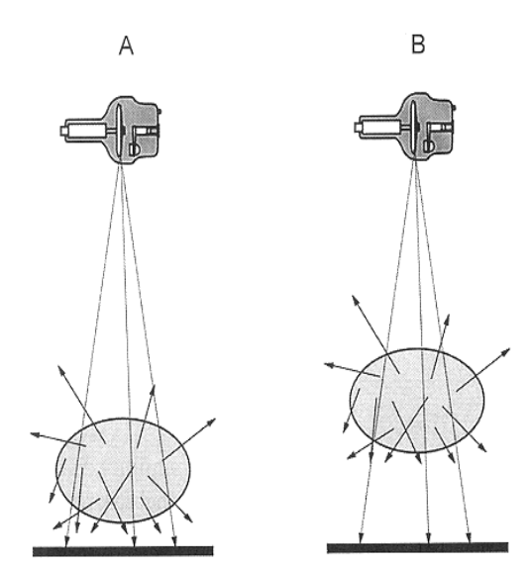

Όσο μεγαλύτερη η προβολική απόσταση τόσο λιγότερη σκεδαζόμενη ακτινοβολία ανιχνεύεται από το σύστημα καταγραφής και κατ’ επέκταση τόσο περισσότερο βελτιώνεται η σκιαγραφική αντίθεση. Αν ο αριθμός φωτονίων που προσπίπτει στο σύστημα απεικόνισης είναι επαρκής για ανάπτυξη ικανοποιητικής οπτικής πυκνότητας τότε αποτελεί μέθοδο που συμβάλλει θετικά στη βελτίωση της σκιαγραφικής αντίθεσης χωρίς αύξηση της δόσης στον εξεταζόμενο.
Γενικά όμως η αύξηση της Π.Α. οδηγεί σε αναπροσαρμογή της δέσμης άρα αύξηση των mΑs, σε ποσοστό ίσο ή ελάχιστα μικρότερο από την αντίστοιχη με χρήση Α.Δ.. (πχ. για αύξηση Π.Α.10-15 cm η μεταβολή των παραγόντων έκθεσης είναι αντίστοιχη με τη χρήση Α. Δ. λόγου 8:1)
Το βασικότερο μειονέκτημα της μεθόδου είναι η επίδραση της αύξησης της Π.Α. στην παραμόρφωση – μεγέθυνση της εικόνας, που αντιμετωπίζεται με αύξηση της εστιακής απόστασης, όποτε είναι εφικτή.

Άσκηση 1: Να επαναλάβετε τις εξισώσεις και κανόνες διατήρησης της ΟΠ και να προσθέσετε την εξίσωση που αναφέρεται στη χρήση ΑΔ. Τους Σ.δ. πρέπει να γνωρίζετε απ΄έξω.

Με το κεφάλαιο αυτό έχει ολοκληρωθεί η αναφορά μας στη Σκιαγραφική Αντίθεση.

Ασκηση 2: Να αναφέρετε τις παραμέτρους που επηρεάζουν τη ΣΑ μιας ακτινογραφίας. Για όσες μπορεί να μεταβάλλει ο ΤΑ να γνωρίζετε τα πλεονεκτήματα και τα μειονεκτήματα της επιλογής τους.

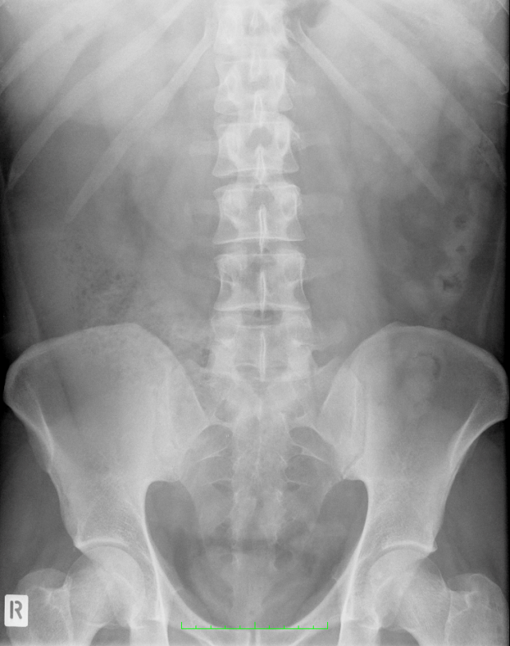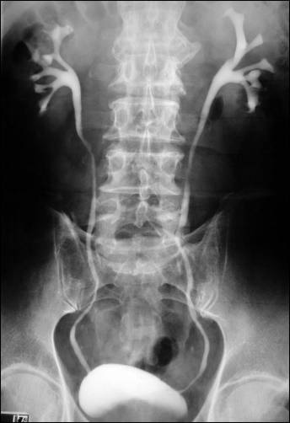

Άσκηση3: Να εξηγήσετε σε τι διαφέρουν οι παραπάνω ακτινογραφίες

Η μαστογραφία
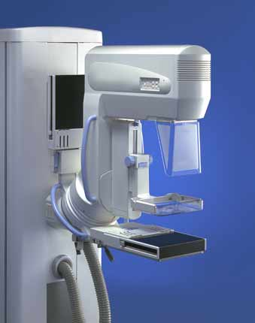
Πρόκειται για την τεχνική με τις υψηλότερες απαιτήσεις ως προς την ποιότητα της εικόνας. Χρησιμοποιεί ειδικό ακτινολογικό μηχάνημα το μαστογράφο. Τα κύρια χαρακτηριστικά της τεχνικής είναι:
- Ακτινολογική λυχνία με άνοδο από μολυβδαίνιο ή άλλα κράματα μετάλλων που έχουν υψηλή απόδοση φωτονίων γύρω στα 25-30kVp
- Εφαρμογή του φαινομένου της πτέρνας στον προσανατολισμό της λυχνίας
- Πίεση του μαστού
- Χρήση αντισκεδαστικού διαφράγματος
- Κασέτα με μια ΕΠ
- Ακτινολογικό φιλμ μονής επίστρωσης
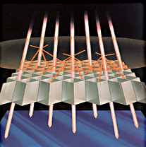
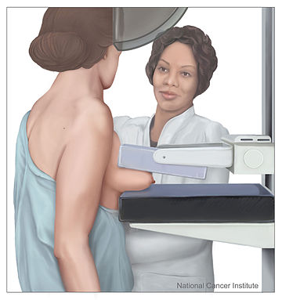
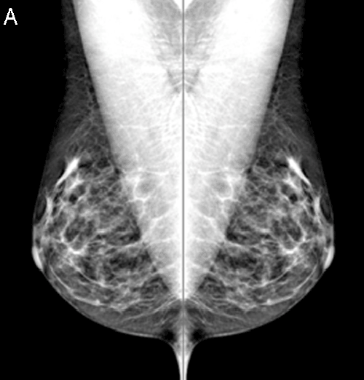
Διαταυρούμενο ΑΔ που χρησιμοποιείται στη μαστογραφία.

Άσκηση 4: Να εξηγήσετε για ποιό λόγο γίνονται και ποιά ποιοτικά χαρακτηριστικά της εικόνας επηρεάζονται από τις παραπάνω επιλογές

